Федеральное государственное автономное образовательное учреждение
высшего образования
«Северный (Арктический) федеральный университет имени М.В. Ломоносова»
Интеллектуальный центр - научная библиотека имени Е.И. Овсянкина

Библиотека Технологического колледжа Императора Петра I

Паспорт книжной выставки
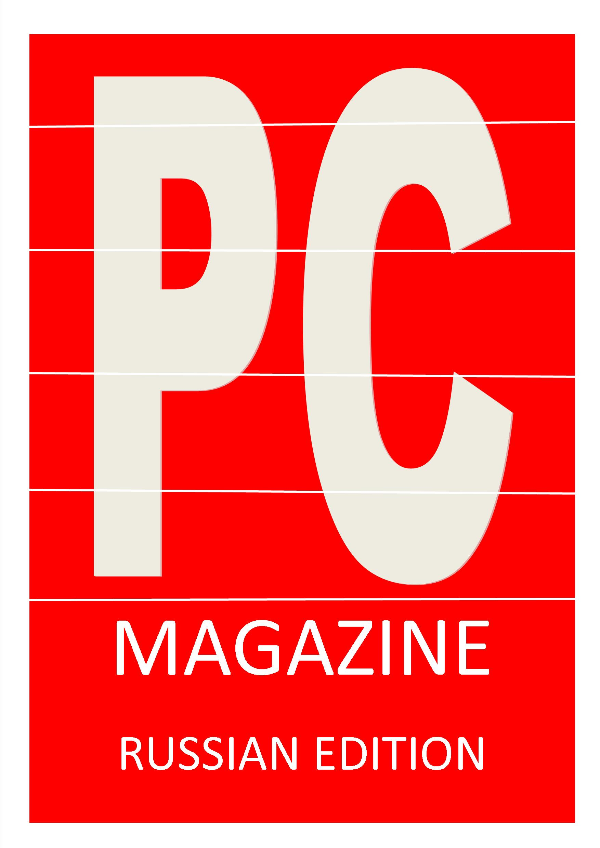

1. Читательское назначение: для обучающихся и преподавателей Технологического колледжа Императора Петра I
2. Целевое назначение: развитие общего кругозора у читателей посредством выставочной работы, знакомство с новым журналом
3. Сроки экспонирования: март 2017 г.
4. Месторасположение: абонемент
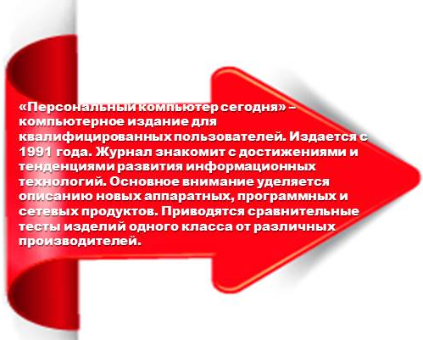
5. Заглавие: «PC MAGAZINE/RUSSIAN EDITION. Персональный компьютер сегодня»
6. Рубрики журнала:
1) Программы
2) Гид покупателя
3) Интернет
4)25 лет PC Magazine/RE
5) На первый взгляд
6) Зеленые технологии
7) Инфраструктура
8) Лаборатории

7. Список использованных источников:

Журнальные публикации :
1. Больше электричества для божеств электричества // PC Magazine/Russian Edition. Персональный компьютер сегодня. - 2016. - № 1/2. - С. 98-99.
Статья посвящена развитию аккумуляторных батарей, их достоинствам и недостаткам.

2. Мобильные приложения: из России с любовью // PC Magazine/Russian Edition. Персональный компьютер сегодня. - 2016. - № 7. - С. 44-53.
В статье рассмотрены мобильные приложения российского производства для платформы Google Android.
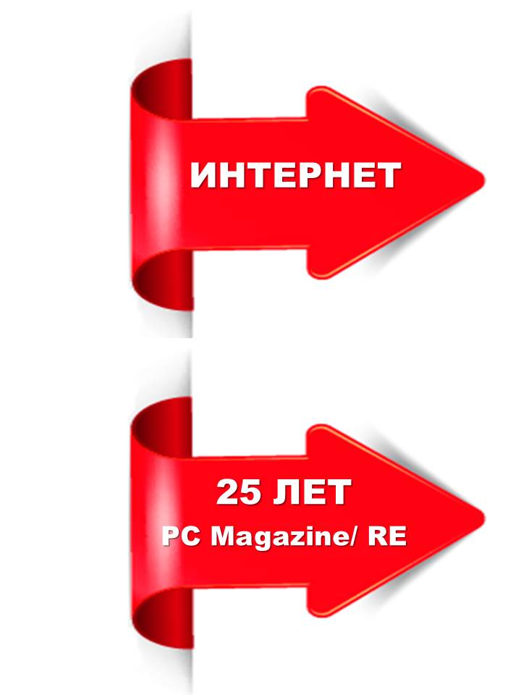
3. Новиков, И. Стартапы - авангард импортозамещения? : [лучшие проекты] / И. Новиков // PC Magazine/Russian Edition. Персональный компьютер сегодня. - 2016. - № 11. - С. 58-84.
Статья посвящена наиболее интересным отечественным стартапам.

4. Панишев, А. Moto G и Moto X Play : возвращение легенды / А. Панишев // PC Magazine/Russian Edition. Персональный компьютер сегодня. - 2016. - N 3. - С. 18-21.
Статья посвящена новым смартфонам компании Motorola.

5. Панишев, А. Искусственный интеллект: на радость или на погибель? / А. Панишев // PC Magazine/Russian Edition. Персональный компьютер сегодня. - 2016. - № 9. - С. 56-59.
Статья посвящена истории развития искусственного интеллекта и ближайшим перспективам.

6. Панишев, А. Мобильные аксессуары на каждый день / А. Панишев // PC Magazine/Russian Edition. Персональный компьютер сегодня. - 2016. - № 4. - С. 40-45.
В статье рассмотрены различные аксессуары для смартфона: чехлы, аккумуляторы, палка для селфи.

7. Петров, С. Аутсорсинг печати: какую технику выбрать? / С. Петров // PC Magazine/Russian Edition. Персональный компьютер сегодня. - 2016. - № 8. - С. 94-96.
В статье представлены данные по опросу руководителей компании. Даны рекомендации по выбору оргтехники.

Журналы:

PC Magazine/Russian Edition. Персональный компьютер сегодня / гл. ред. О. В. Лебедев. - Москва : СК Пресс, 1991 - . - ISSN 0869-4257. - Выходит ежемесячно

2016г. № 5, 6, 10,12

Сайт журнала: http://ru.pcmag.com/

8. Количество источников книжной выставки:
  - Журналы – 11 экз.
  - Библиографические записи, содержащие аннотацию – 7.

9. Ответственные:
  - Организация выставки – Тонцева В. О.
  - Подбор литературы – Тонцева В. О.
  - Оформление названия и разделов выставки – Матчина И.Ю., Тонцева В. О.
  - Расстановка журналов и экспонатов – Тонцева В. О.
  - Паспорт выставки – Тонцева В. О.
  - Фото выставки и информация на сайт библиотеки – Матчина И.Ю.
